HARMONIA DE CORES

CIRCULO CROMÁTICO:

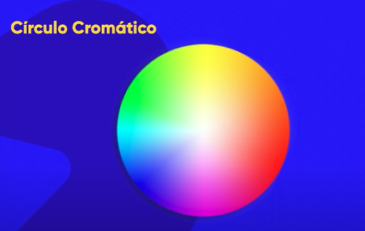
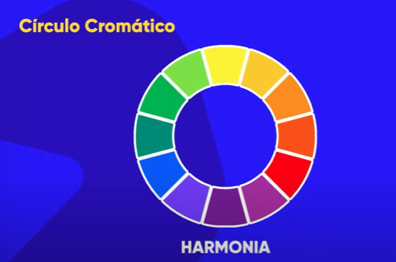

CORES PRIMÁRIAS → Amarelo, Vermelho e Azul

CORES SECUNDÁRIAS → Laranja, Violeta, verde

CORES TERCIÁRIAS → Mistura da cor primária com a secundária
- amarelo-esverdeado
- amarelo-alaranjado
- vermelho-alaranjado
- vermelho-arrocheado
- azul-arrocheado
- azul-esverdeado
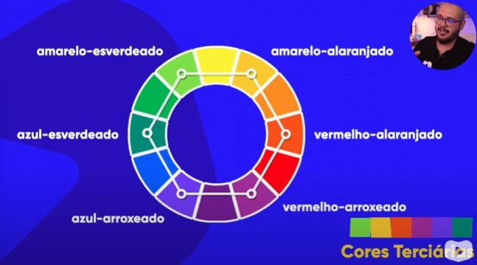

TEMPERATURA DE CORES
